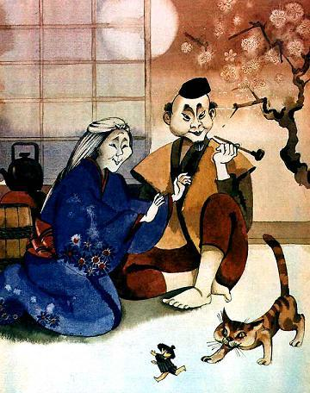Давным-давно жили в одной деревушке старик со старухой. Детей у них не было, и они очень горевали об этом.– Пошли нам сыночка, утешь нас! – просили они у Солнца.И Солнце вняло их мольбам. Однажды поутру под персиковым деревом они нашли дитя – мальчика. Правда, это был совсем крохотный мальчик, не больше пальца. Поэтому родители назвали его Иссумбоси – мальчик с пальчик.Шло время... Но и в пять, и в семь, и в двенадцать лет Иссумбоси оставался таким же маленьким, ничуть не подрос.Малыш умел хорошо петь и танцевать, но совсем не мог помогать родителям. И это очень огорчало Иссумбоси. К тому же деревенские ребята не играли с ним, дразнили его, называли кто коротышкой, кто мышонком.Терпел-терпел Иссумбоси и решил наконец уйти из дома.– Поеду в столицу, – сказал он однажды родителям, – может быть, там найду работу по себе. Отпустите меня, не печальтесь!Очень не хотелось старику и старухе расставаться с сыном. Но что поделаешь? Годы сильнее нас. Всё труднее стало зарабатывать на пропитание. Часто в доме не бывает даже горсти риса. И решили они отпустить сына на заработки.Иссумбоси стал собираться в дорогу. Вместо посоха он взял хаси (деревянные палочки для еды). Чайная чашечка заменила ему зонт. Далёк путь до столицы. Много трудностей и опасностей может встретить путешественник. И Иссумбоси взял с собой меч – обыкновенную иглу, которую он вложил в ножны из соломинки.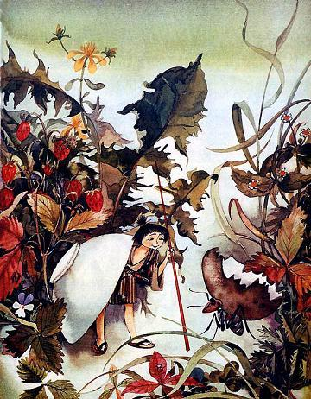Родители проводили Иссумбоси до края деревни.– Иди по этой дороге. Она приведёт тебя к реке. Чтобы добраться до столицы, надо плыть вверх по течению, – объяснили они.– Не горюйте, – сказал Иссумбоси, низко поклонился родителям и бодро зашагал по дороге.Долго шёл Иссумбоси, а реки всё не было. Но вот ему повстречался Муравей.– Уважаемый Муравей! Не скажете ли, как выйти к реке? – спросил Иссумбоси.– До реки ещё далеко, – охотно ответил Муравей. – Иди по этой дорожке среди одуванчиков и дойдёшь.– Спасибо, добрый Муравей! – сказал Иссумбоси и свернул на едва заметную тропинку.Шёл-шёл Иссумбоси. Кончилась поляна одуванчиков, за ней потянулось поле хвощей. И только когда Иссумбоси совсем выбился из сил, впереди послышался шум воды. Ещё немного – и он стоял на берегу огромной реки.Но как плыть по реке? Вот тут-то и пригодилась чашка. Она заменила Иссумбоси лодку, а палочка-хаси – весло. Изо всех сил работал малыш веслом, направляя свою лодку вверх по течению. А когда стемнело, Иссумбоси закрепил её среди тростников, свернулся клубочком и заснул...Три дня плыла лодка. И вот на берегах реки показались первые дома. Их становилось всё больше. Лодка-чашечка проплыла под большим красивым мостом. И наконец Иссумбоси оказался в столице.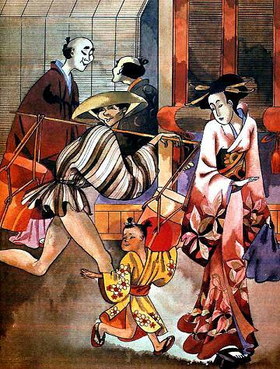«Какой огромный город! Как много здесь народа! Никогда не видел сразу столько людей! – подумал Иссумбоси. – Но куда же мне идти?»Он хотел спросить у кого-нибудь, где можно найти работу. Но малыша никто не замечал. Постоял Иссумбоси немного и решил пойти к большому дому, видневшемуся вдали.Боясь, что его раздавят, Иссумбоси очень внимательно смотрел кругом и передвигался с большой осторожностью, шажок за шажком, выбирая на дороге место, где людей было меньше.– Какой прекрасный дом! Настоящий дворец! – прошептал Иссумбоси, добравшись до места. – Наверняка здесь найдётся подходящая для меня работа.И он пролез в щёлку неплотно прикрытых ворот, прошёл через сад и остановился перед большой каменной лестницей, ведущей в дом.– Эй, кто-нибудь! Здравствуйте! Это я, Иссумбоси! – закричал малыш изо всех сил.Из дома вышел человек с усами, спустился по лестнице, поглядел по сторонам и сказал удивлённо:– Что такое?! Здесь кто-то пищит. Но никого не видно!– Здесь я, в тени от ваших гета (японская деревянная обувь). Пожалуйста, осторожнее, не наступите на меня! – торопливо прокричал Иссумбоси.Увидев Иссумбоси, человек очень удивился. Он поднял малыша, поставил на ладонь и спросил:– Кто ты и зачем пришёл сюда?– Я Иссумбоси! Я пришёл в столицу из далёкой деревни. Нет ли у вас подходящей для меня работы?Человек засмеялся и спросил:– А что же ты умеешь делать, отважный путешественник?– Смотрите! – воскликнул Иссумбоси. И, выхватив из ножен меч-иглу, пронзил им пролетавшую муху. – А ещё я умею петь и танцевать! – И Иссумбоси тут же исполнил прекрасный танец.
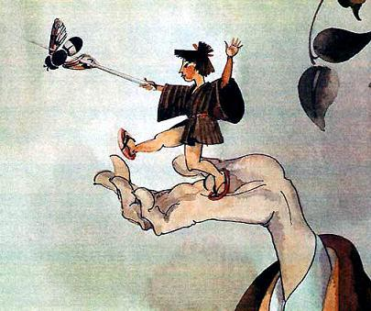
– Ну что ж, я беру тебя на службу.И малыш остался в этом доме. Все любили его, но особенно понравился он дочке хозяина – прекрасной Ханако.Когда девушка писала, Иссумбоси должен был придерживать бумагу. Во время игры в сугороку он передвигал фигуры на доске. Кроме того, он часто веселил своими песнями и танцами хозяев и гостей дома.
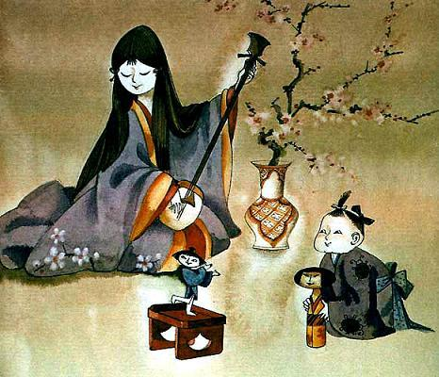
Прошло несколько лет. И вот однажды Ханако вместе с Иссумбоси и слугами отправилась в храм Киёмидзу.На обратном пути проходили они по заброшенным, пустынным местам. Вдруг из тени деревьев выскочили три огромных чёрта: зелёный, чёрный и красный. Зелёный и чёрный держали в руках толстые железные копья, а красный крепко сжимал молоток счастья (это всё равно что волшебная палочка).Черти преградили путникам дорогу.
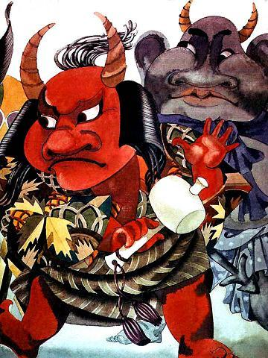
– Попались! Сейчас мы похитим эту девушку! громко вопили они.Тогда вперёд вышел Иссумбоси.– Это вам не удастся! Потому что здесь я, Иссумбоси! – воскликнул он.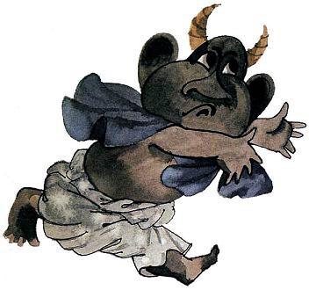С этими словами бесстрашный Иссумбоси разбежался, подпрыгнул и кольнул мечом в глаз зелёного чёрта. Да так сильно, что тот позеленел ещё больше.– Аи! – закричал чёрт, бросил своё копьё и кинулся бежать.Тогда Иссумбоси нацелился на чёрного чёрта. Укол! Ещё укол! И чёрный чёрт, став от боли чернее чёрного, пустился наутёк.Увидев это, огненно-красный чёрт открыл свою огромную пасть и ринулся на Иссумбоси.Но Иссумбоси был готов к этому. Он изловчился, прыгнул прямо в пасть красного чёрта и стал колоть мечом его язык.– Ой, больно! Отпусти! Сдаюсь! Ой! – завопил чёрт. Тогда Иссумбоси спрыгнул на землю, а красный чёрт пустился без оглядки бежать. На бегу он уронил молоток счастья.Иссумбоси поднял волшебный молоток и показал его спасённой девушке.– Прекрасная Ханако! Это молоток счастья. Если стукнуть им три раза о землю, то исполнится любое желание. Теперь он ваш. Возьмите его.– Нет, нет! – ответила Ханако. – Вы получили в борьбе молоток счастья. И пусть исполнится ваше желание!– Моё желание? Хочу стать большим, как все! – воскликнул Иссумбоси.
Девушка стукнула волшебным молотком о землю.Раз! И Иссумбоси стал больше.Два! И Иссумбоси стал ещё больше.Три! И перед Ханако стоял красивый стройный юноша.Весть о подвиге Иссумбоси быстро разнеслась по всей столице. Не было человека, который бы не знал о храбром мальчике с пальчик.Вскоре Иссумбоси женился на прекрасной Ханако, позвал к себе старых родителей, и стали они жить все вместе. И жили долго и счастливо.

